Карпушина Софья

1. **Алгоритм: определение, свойства, примеры**

**Алгори́тм** — набор инструкций, описывающих порядок действий исполнителя для достижения некоторого результата.

Основными ***свойствами*** алгоритма являются:

1. детерминированность (определенность). Предполагает получение однозначного результата вычислительного процecca при заданных исходных данных. Благодаря этому свойству процесс выполнения алгоритма носит механический характер;
2. результативность. Указывает на наличие таких исходных данных, для которых реализуемый по заданному алгоритму вычислительный процесс должен через конечное число шагов остановиться и выдать искомый результат;
3. массовость. Это свойство предполагает, что алгоритм должен быть пригоден для решения всех задач данного типа;
4. дискретность. Означает расчлененность определяемого алгоритмом вычислительного процесса на отдельные этапы, возможность выполнения которых исполнителем (компьютером) не вызывает сомнений.

Выделяют три основные схемы:

1)Линейный алгоритм.

2)Ветвящийся алгоритм, или разветвлённый.

3)Циклический.

Возьмем простой пример. Есть ряд чисел от 1 до 100. Нам необходимо найти все простые числа, то есть те, которые делятся на единицу и себя**. Назовем алгоритм «Простые числа».**

1. Берем первое число.

2. Проверяем, меньше ли оно 100.

3. Если да, проверяем простое ли это число.

4. Если условие выполняется, записываем его.

**Минимальное число в последовательности.**

Берём первое число в последовательности за минимальное.

1.Берём второе число в последовательности.

2.Если число меньше минимального, то берём его за минимальное.

Записываем минимальное число.

1. **Сложность алгоритма на конкретном входе**

Сложность алгоритма на конкретном входе — это базовое понятие в теории анализа сложности алгоритмов, выражающее число рассматриваемых операций, которое совершает алгоритм, обрабатывая конкретный вход. Сложность на конкретном входе — это всегда число.

**3) RAM-машина**

Модель машины с одним сумматором, команды программы не могут изменять сами себя. Служит теоретической моделью, в частности, для анализа алгоритмов.

RAM-машина состоит из:

* входной ленты, с которой она может только считывать
* выходной ленты, на которую она может только записывать
* памяти.

Входная лента состоит из последовательности ячеек, в которых записаны целые числа. Каждый раз, когда машина считывает число с входной ленты, головка передвигается на следующую ячейку вправо.

**4) Сложность в худшем случае**

Сложность в худшем — это функция, зависящая от нормы входа (меры линейного размера входа). Сложность в худшем случае — это максимум затрат, которые можно ожидать от данного алгоритма, если перебрать все возможные входы.

Сложность в худшем определяется как функция

|  |  |
| --- | --- |
| , |  |

**5) Асимптотические величины: О-большое, Омега-большое, Тетта-большое**

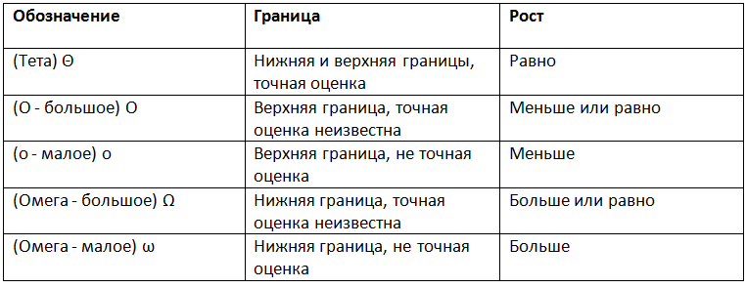

1. (О — большое) — верхняя граница, в то время как (Омега — большое) — нижняя граница. Тета требует как (О — большое), так и (Омега — большое), поэтому она является точной оценкой (она должна быть ограничена как сверху, так и снизу). К примеру, алгоритм требующий Ω (n logn) требует не менее n logn времени, но верхняя граница не известна. Алгоритм требующий Θ (n logn) предпочтительнее потому, что он требует не менее n logn (Ω (n logn)) и не более чем n logn (O(n logn)).
2. f(x)=Θ(g(n)) означает, что f растет так же как и g когда n стремится к бесконечности. Другими словами, скорость роста f(x) асимптотически пропорциональна скорости роста g(n).
3. f(x)=O(g(n)). Здесь темпы роста не быстрее, чем g (n). O большое является наиболее полезной, поскольку представляет наихудший случай.

Короче говоря, если алгоритм имеет сложность __ тогда его эффективность __  
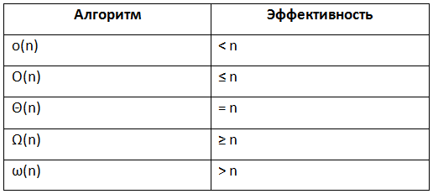

График роста O — большое

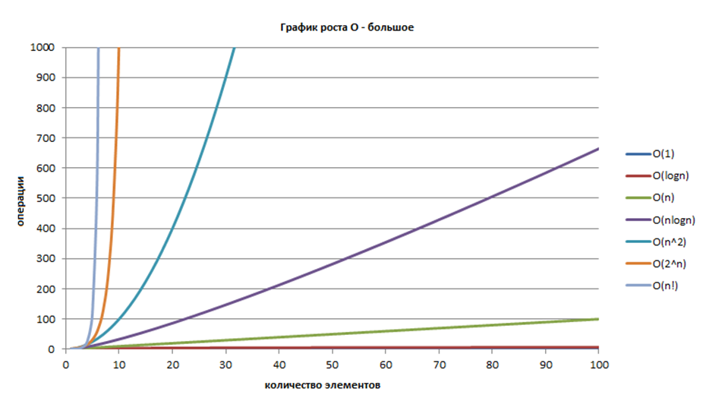

**6) Сложность в среднем случае**

Сложность алгоритма в среднем — это количество неких вычислительных ресурсов (обычно — время), требуемое для работы алгоритма, усреднённое по всем возможным входным данным. Понятие часто противопоставляется сложности в худшем случае , где рассматривается максимальная сложность алгоритма по всем входным данным.

2. Как вычислить сложность в среднем случае?

Понятие сложности в среднем случае вычисляется по следующей формуле:

𝑇¯(𝑁)=∑𝑃|𝑥|=𝑁(𝑋)𝐶𝑇(𝑥),

3. Какие выводы можно сделать с помощью сложности в среднем случае для сравнения двух алгоритмов?

Из полученных результатов можно только сделать вывод о том, какой именно алгоритм лучше решает данную задачу на данном входе в среднем случае.

4. Как вычислять сложность рекурсивных алгоритмов?

Если задача имеет рекурсивное решение и представима в виде: 𝑇̅(𝑛)= 𝑎𝑇̅(𝑛/𝑏)+𝑓(𝑛)

Здесь f(n) – суммарная сложность разбиения задачи на подзадачи и склеивания полученных ответов, то

1) Если 𝑓(𝑛)∈𝑂(𝑛log𝑏𝑎−𝜀) для некоторого положительного 𝜀, то 𝑇(𝑛)∈𝑂(𝑛log𝑏𝑎)

2) Если 𝑓(𝑛)∈𝜃(𝑛log𝑏𝑎), то 𝑇(𝑛)∈𝜃(𝑛log𝑏𝑎log𝑛)

3)Если 𝑓(𝑛)∈𝛺(𝑛log𝑏𝑎−𝜀), то 𝑇(𝑛)∈𝜃(𝑓(𝑛))

**7) Комбинаторные величины**

Конечные множества, на элементы которых могут накладываться определённые ограничения, такие как: различимость или неразличимость элементов, возможность повторения одинаковых элементов и т. п.

**8) Оценка средней сложности алгоритма для конечного числа вариантов**

**9) Оценка средней сложности алгоритма для бесконечного числа вариантов**

**10) Метод динамического программирования для решения задач: общий принцип, условия применения**

**11) Метод динамического программирования для решения задач: стратегия разработки решения**

**12) Жадные алгоритмы решения задач: общий принцип, условия применения**

**13) Жадные алгоритмы решения задач: стратегия разработки решения**

**14) Амортизационный анализ. Метод группового анализа**

**15) Амортизационный анализ. Метод бухгалтерского учета**

**16) Амортизационный анализ. Метод потенциалов.**

Метод потенциалов

|  |
| --- |
| **Теорема (О методе потенциалов)**: |
| Введём для каждого состояния структуры данных величину ΦΦ — потенциал. Изначально потенциал равен Φ0Φ0, а после выполнения ii-й операции — ΦiΦi. Стоимость ii-й операции обозначим ai=ti+Φi−Φi−1ai=ti+Φi−Φi−1. Пусть nn — количество операций, mm — размер структуры данных. Тогда средняя амортизационная стоимость операций a=O(f(n,m)),a=O(f(n,m)), если выполнены два условия:   1. Для любого i:ai=O(f(n,m))i:ai=O(f(n,m)) 2. Для любого i:Φi=O(n⋅f(n,m))i:Φi=O(n⋅f(n,m)) |
| **Доказательство:** |
| ▹▹ |
| a=∑i=1ntin=∑i=1nai+∑i=0n−1Φi−∑i=1nΦin=n⋅O(f(n,m))+Φ0−Φnn=O(f(n,m))a=∑i=1ntin=∑i=1nai+∑i=0n−1Φi−∑i=1nΦin=n⋅O(f(n,m))+Φ0−Φnn=O(f(n,m)) |
| ◃◃ |

**Стек с multipop**[[править](https://neerc.ifmo.ru/wiki/index.php?title=%D0%90%D0%BC%D0%BE%D1%80%D1%82%D0%B8%D0%B7%D0%B0%D1%86%D0%B8%D0%BE%D0%BD%D0%BD%D1%8B%D0%B9_%D0%B0%D0%BD%D0%B0%D0%BB%D0%B8%D0%B7&action=edit&section=8)]

В качестве примера вновь рассмотрим стек с операцией multipop(a)multipop(a). Пусть потенциал — это количество элементов в стеке. Тогда:

1. Амортизационная стоимость операций:
   * apush=1+1=2,apush=1+1=2, так как время выполнения операции pushpush — 11, и изменение потенциала — тоже 11.
   * apop=1−1=0,apop=1−1=0, так как время выполнения операции poppop — 11, а изменение потенциала — −1−1.
   * amultipop=k−k=0,amultipop=k−k=0, так как время выполнения операции multipop(k)multipop(k) — kk, а изменение потенциала — −k−k.
2. Для любого i:Φi=O(n),i:Φi=O(n), так как элементов в стеке не может быть больше nn

Таким образом, f(n,m)=1f(n,m)=1, а значит, средняя амортизационная стоимость операций a=O(1)a=O(1).

**17) Амортизационный анализ. Сравнение методов.**

**18) Инвариант цикла. Определение, применение.**

Инвариант цикла — логическое выражение, истинное после каждого прохода тела цикла (после выполнения фиксированного оператора) и перед началом выполнения цикла, зависящее от переменных, изменяющихся в теле цикла. Инварианты используются для доказательства правильности результата, полученного циклическим алгоритмом.